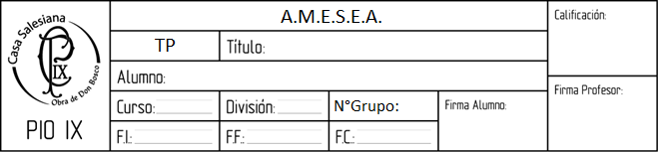

8

8/10

7/10

MARTÍNEZ- SPATARO- NUÑEZ- QUINTELA

Diagrama en boque para el CPLD

4

A

Funcionamiento:

Para el control de acceso, se utilizará un CPLD. Este será utilizado para controlar una alarma, que se activará cuando se abra la puerta sin haber ingresado la contraseña o al entrar por una ventana.

La puerta se comandará con una contraseña de 6 dígitos y por medio de un control remoto que solo poseerá el dueño de dicha puerta.

La ventana tendrá una barrera infrarroja que detectará cuándo pasa alguien a través de ella.

Por último, la alarma constará de una luz y un sonido.

Todo el sistema de seguridad podrá activarse o desactivarse por medio de una llave de ON/OFF.

Diagrama en bloque:

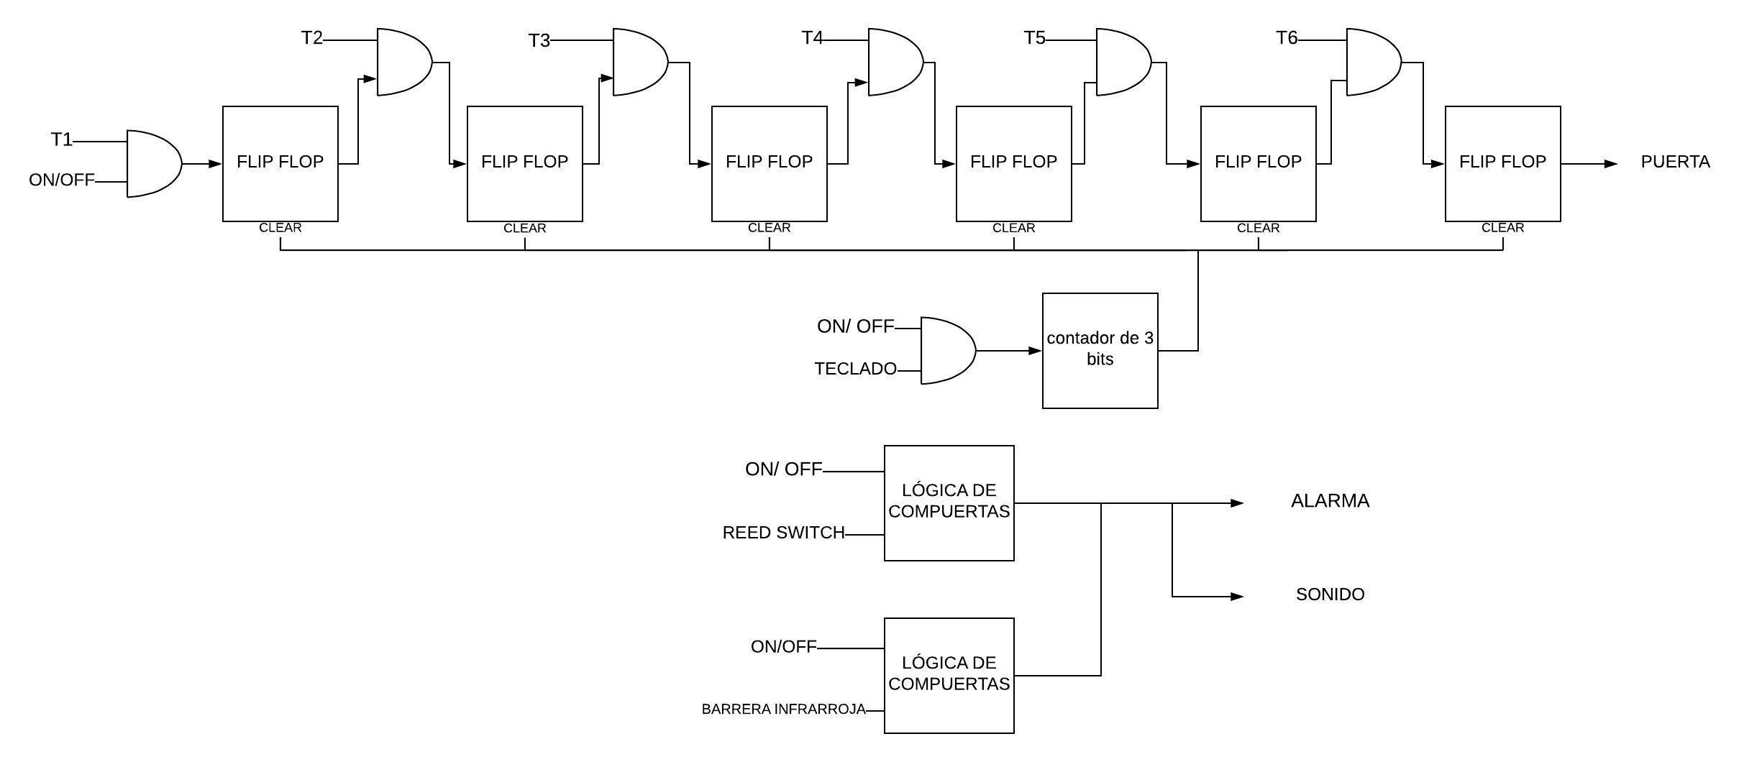

En el diagrama en bloque se pueden ver dos circuitos separados. El primero (el de arriba) será el encargado de controlar la puerta y su contraseña. Este funciona por medio de seis flip flops. Cada uno de estos dará un 1 lógico a la salida cuando se ingrese el número correcto y ya se hayan habilitado todos los flip flop anteriores. De esta forma, cada flip flop controlará una de las variables de la contraseña de 6 bits.

Una idea para lograr esto, es utilizar un flip flop D, en el cual solo saldrá un 1 lógico cuando haya un 1 en la entrada.

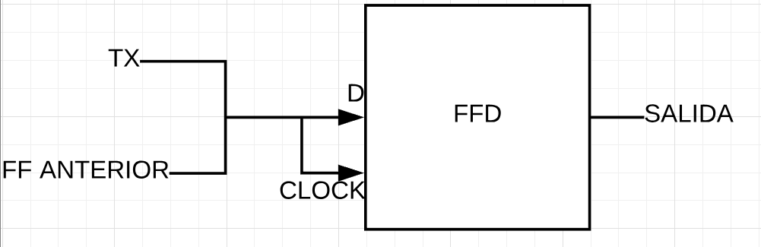

Para reiniciar la contraseña, se colocará un contador de 3bits en el clear de cada flip flop. De esta forma, al llegar a tocar 6 teclas distintas el sistema se reinicia, permitiendo que se coloque la contraseña nuevamente.

En el segundo circuito se comandará el encendido y apagado de la alarma. Esta solo se activará cuando se encienda todo el sistema (ON/OFF) y cuando se active la barrera infrarroja o el reed switch. Para lograr generar este circuito se utilizará una lógica combinacional que descubramos al resolver el karnaugth de sus respectivas tablas de verdad. Ejemplo:

|  |  |  |
| --- | --- | --- |
| Reed switch (RS) | ON/OFF | Alarma |
| X | 0 | 0 |
| 0 | 1 | 0 |
| 1 | 1 | 1 |

Alarma= RS. ON/OFF